附件4

山东省财政票据（机打）式样

1.山东省非税收入通用票据（机打）
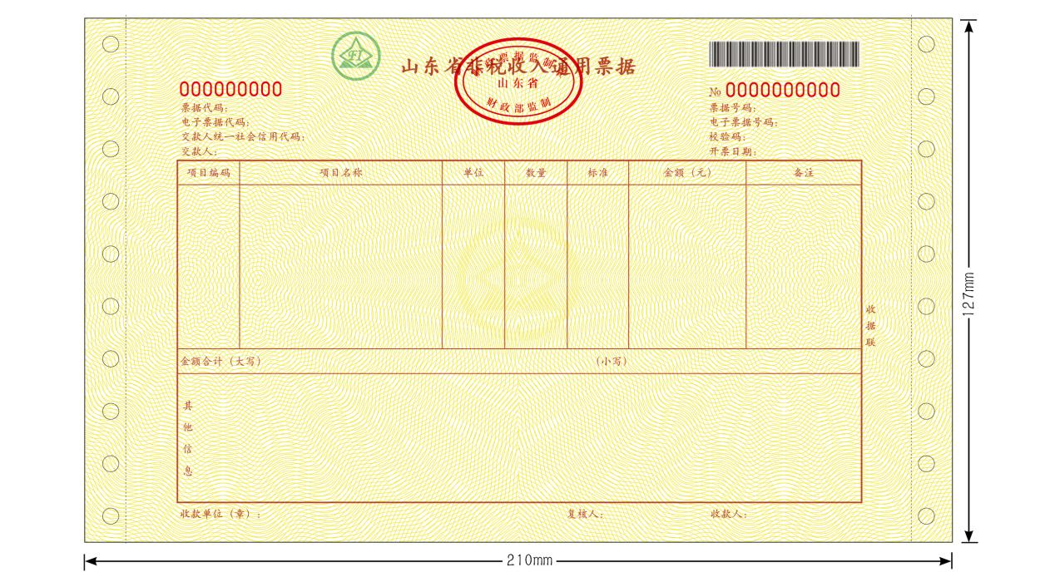
2.山东省医疗门诊收费票据（机打）
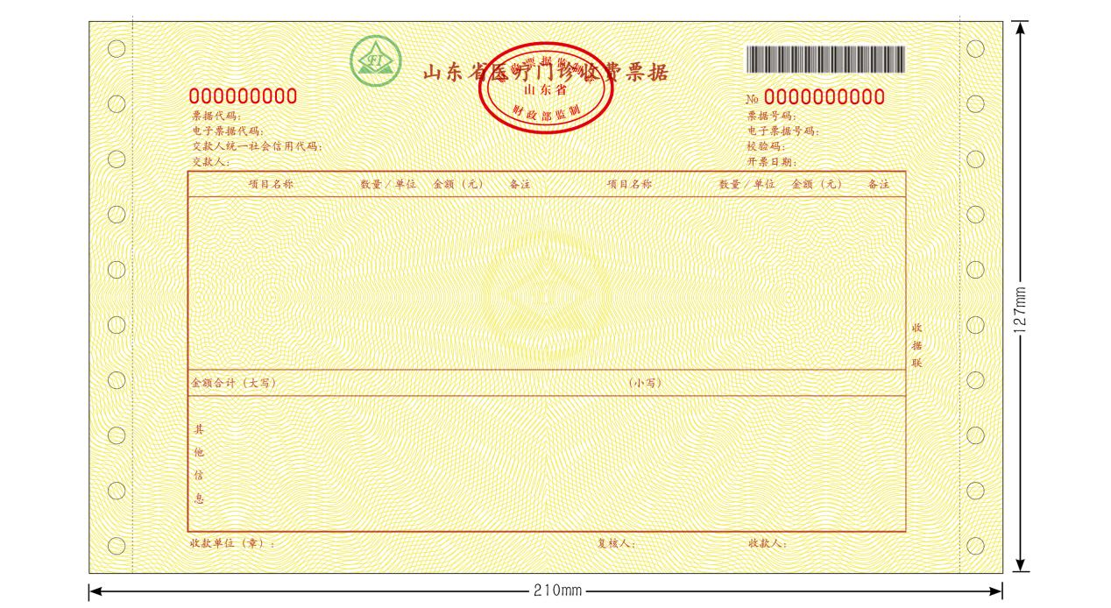

3.山东省医疗住院收费票据（机打）

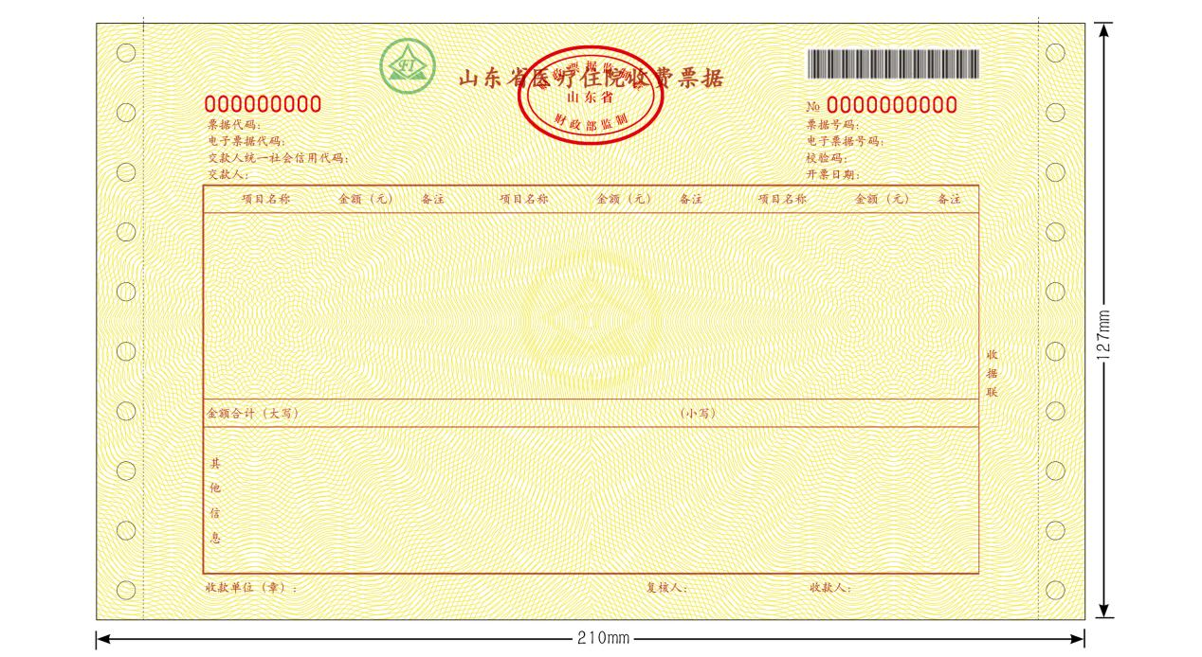

机打票据式样说明
1.票面要素。包括：财政票据名称、财政票据监制章、印制的机打票据代码、印制的机打票据号码、（机打）票据代码、（机打）票据号码、校验码、电子票据代码、电子票据号码、交款人统一社会信用代码、交款人（单位或个人）、开票日期、条形码、项目编码、项目名称、单位、数量、标准、金额（元）、金额合计（大写）/（小写）、备注、其他信息、收款单位（章）、复核人、收款人、联次等。
2.字体字号。标题为汉仪中楷，15磅，居中；正文字体为汉仪楷体，7.5磅。
3.规格大小。成品尺寸：210mm×127mm，误差不超过0.1mm。
4.纸张印色。70g防伪彩纤原纸，棕色（黄色底纹）。
5.票据编码。左侧代码9位，右侧号码10位，防伪荧光红号。
6.套章。标题正中位置套印财政票据监制章（红色荧光）；票据正中位置套印淡黄色财政票据标识；距标题左侧5mm处无色荧光油墨套印财政票据标识（紫外线下显示浅绿色）。

